中国碳监测的“显微镜”来了！
为揭开科技工作的神秘面纱，科普中国前沿科技项目推出“我和我的研究”系列文章，邀请科学家亲自执笔，分享科研历程，打造科学世界。让我们跟随站在科技最前沿的探索者们，开启一段段充满热情、挑战与惊喜的旅程。

随着工业化进程的加快和能源消费的持续增长，全球温室气体排放量不断攀升，导致气候变化问题日益严峻。为了有效应对这一挑战，各国纷纷制定减排目标，并加强碳监测工作。碳监测作为理解温室气体排放、评估碳汇能力的重要手段，其重要性不言而喻。2016年，我们发射了全球大气二氧化碳观测科学实验卫星，实现了基于卫星的“自上而下”碳监测。
传统的碳监测方法主要依赖于地面站点观测和卫星遥感监测，这两种方法各有优劣，但也存在明显的局限性。地面站点观测虽然精度高，但站点分布稀疏，难以全面覆盖广阔的地域范围；而卫星遥感监测虽然具有全球覆盖的优势，但受云层覆盖、观测角度和观测时间等因素影响，其数据精度和时间分辨率有限。因此，迫切需要一种新的监测技术来弥补这些不足。
为了更全面地掌握碳排放和碳汇的动态变化，我们不断探索新的监测技术和方法，低成本地基无人机协同碳观测网络（Low-cost UAV Coordinated Carbon observation Network，LUCCN）便应运而生。
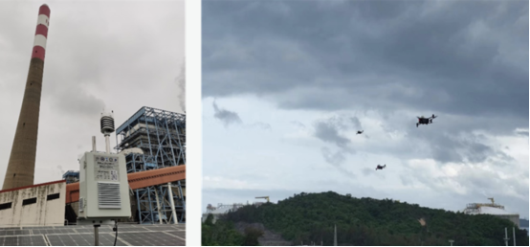
实验中的地基观测设备和无人机飞行阵列
（图片来源：赵桐晖摄）
LUCCN系统主要由无人机机群和地面观测设备两大部分组成。无人机机群负责动态监测大气中二氧化碳浓度的变化，通过多无人机协同的方式提高信息收集效率；地面观测设备则负责整体状态的监测，形成静态与动态、背景与示踪的互补观测。两者数据共享，由中央决策处理系统统一分析并指挥无人机的下一步飞行部署。
通过结合无人机和地面观测设备的优势，LUCCN系统实现了对小区域（如工业园区、城市等）碳排放的高时频、高空间分辨率监测，为碳监测领域带来了新的突破。

LUCCN系统示意图
（图片来源：《大气科学进展》2024年第1期封面）

LUCCN系统的工作原理主要分为三个方面：
无人机动态监测：无人机搭载高精度二氧化碳浓度传感器，在空中按照预设的飞行轨迹进行动态监测。通过多无人机协同作业，可以实现对监测区域内二氧化碳浓度的全面覆盖和连续观测。
地面观测补充：地面观测设备负责在固定点位进行长时间连续观测，以获取背景浓度的变化情况。这些数据为无人机监测提供了重要的参考和补充。
数据共享与分析：无人机和地面观测设备收集到的数据通过无线传输方式返回中央决策处理系统。系统对数据进行统一分析处理，并根据分析结果调整无人机的飞行轨迹和监测策略。
相比传统的碳监测方法，LUCCN系统具有显著的数据优势。首先，该系统能够实现对小区域的高时频、高空间分辨率监测，填补了卫星遥感监测在这一方面的空白。其次，无人机和地面观测设备的协同作业使得系统能够获取更加全面和详细的监测数据，为科研人员提供了更加丰富的研究素材。
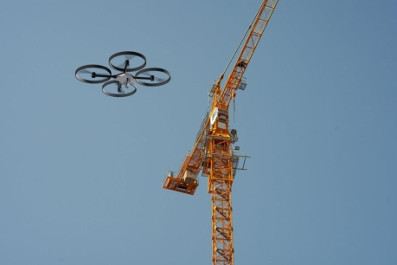
无人机检查示意图
（图片来源：veer图库）
LUCCN系统具有广泛的应用场景。首先，该系统可以用于工业园区、城市等小区域的碳排放监测，帮助政府和企业了解自身的碳排放情况并制定减排措施。其次，该系统还可以用于生态碳汇的监测和评估，为生态保护和环境治理提供科学依据。此外，LUCCN系统还可以与其他监测手段相结合，形成更加完善的碳监测体系。
LUCCN系统和卫星监测在数据层面存在明显的差异。卫星监测主要针对全球范围进行监测，侧重于大气柱内二氧化碳浓度的变化。这种监测方式虽然具有全球覆盖的优势，但无法获取近地面层二氧化碳的详细变化情况。

环境污染
（图片来源：veer图库）
而LUCCN系统则更侧重于近地面层二氧化碳的精细监测，能够提供更详细的局部数据。两者数据虽不同，但通过数据同化技术可以实现数据的融合与应用，更全面地了解碳源与碳汇的分布情况。
卫星监测和LUCCN系统在应用场景上也存在互补关系。卫星监测具有全球覆盖的优势，适用于大范围的碳监测任务；而LUCCN系统则更适用于小范围的精细监测任务。两者在应用场景上形成互补关系，共同为碳监测提供全面而详细的数据支持。
正如LUCCN这个名字一样，前半部分“Luc”是“Luck”的谐音，后半部分“CN”，则代表了中国。我们希望可以通过碳监测，为国家的“双碳”战略目标提供科技力量的支撑，LUCCN也是我们团队对我国“双碳”战略的祝福。
未来我们研究团队还将继续深化天空地一体化碳监测体系和碳核算体系的研究，探索更多新的研究方向。同时，当前面临的挑战如数据覆盖度不够、观测细致程度不足等还需要团队的不懈努力，我们会研制更多卫星和监测网络，提升数据的全面性和深度，以更好地助力双碳战略目标的实现。
LUCCN系统的诞生与应用，是中国在碳监测领域的一次重要创新。它不仅填补了传统卫星监测的空白，更为实现碳源的精细监测提供了有力支持。随着科研的深入和技术的不断发展，我们有理由相信，中国将在碳监测领域取得更多突破，为全球气候变化研究贡献更多中国智慧和中国方案。

